Spider
  - 快速入门指南（Quick Start Guide）
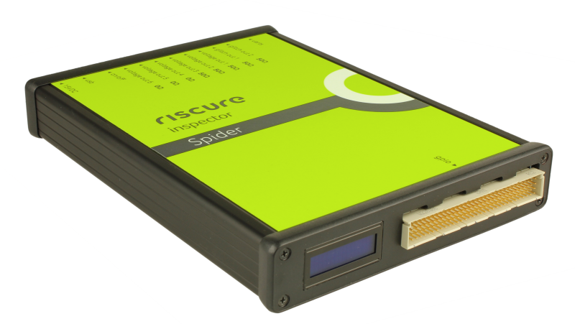

产品内容 3
产品功能概述 6
如何搭建设备 7
安装Spider SDK 10
验证设备安装 12
帮助与故障排除 14
技术规格 16
合规性声明 20

免责声明
我们尽最大努力保持本文档中信息的完整性和准确性，但并不对此作出任何的保证。文档中的内容以其当前的质量提供给读者。对于本由文档中的信息所造成的损失或损害，Riscure对任何个人或实体均不承担任何责任。
本文档中包含的信息如有更改，恕不另行通知。
用户必须依据“快速入门指南”使用嵌入式目标毛刺生成器。任何与维护，修理或校准有关的操作都必须由合格人员进行。因此，万一发生故障，请与Riscure联系以了解要遵循的程序。
版权
版权所有（c）2015 - 2021 Riscure BV。版权所有。未经Riscure书面许可，不得以任何方式复制或翻译本文档的任何部分。

制造商
Riscure BV
Delftechpark 49, 2628 XJ Delft, The Netherlands
Phone: +31 15 251 40 90, Fax: +31 15 251 40 99
Email: inforequest@riscure.com
Web: www.riscure.com

产品内容
该包装盒内包含Spider，以及所有与设备有关的配件。

内容清单
数量 | 描述 | 图例 | 缩写^{[1]}
1 | Spider | 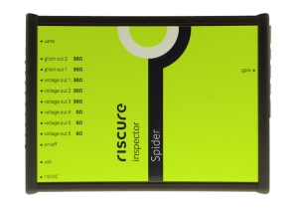
1 | 15伏直流适配器，交流输入频率范围50至60赫兹，交流输入电压范围110至240伏 （包含本地格式插头） | 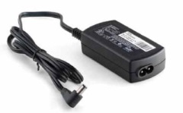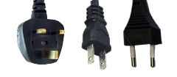 | PSU
1 | USB数据线（A型端口至B型端口），长度2米 | 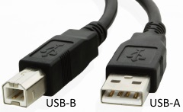 | USB
4 | SMB信号线（SMB至SMB端口格式），长度3英尺（约90厘米） | 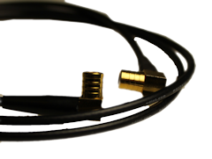 | SMB2SMB
10 | 杜邦线（针-孔端口格式）
10 | 杜邦线（孔-孔端口格式）
10 | 杜邦线（针-针端口格式） | 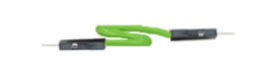
4 | 输出阻抗适配器，50欧姆阻抗 | 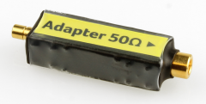 | R50
1 | GPIO扩展板 | 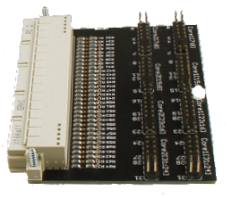 | BoB
1 | 含软件开发包（SDK）的U盘 |  | SDK
- | 此“快速入门说明”文档
^{[1]} 正文中可能会使用此缩写来指代相应的配件。

产品功能概述
Spider是为嵌入式系统目标而设计的高性能通用硬件平台。在侧信道分析（SCA）和故障注入（FI）方面均可找到恰到的应用情景。
Spider支持一些嵌入式系统中常见的小协议总线，如JTAG，I2C和SPI协议。也因此，可以在很多情景下直接实现与目标的通讯和并提供精准的与协议关联的触发信号，从而为侧信道分析信号采集和故障注入提供时机前提。
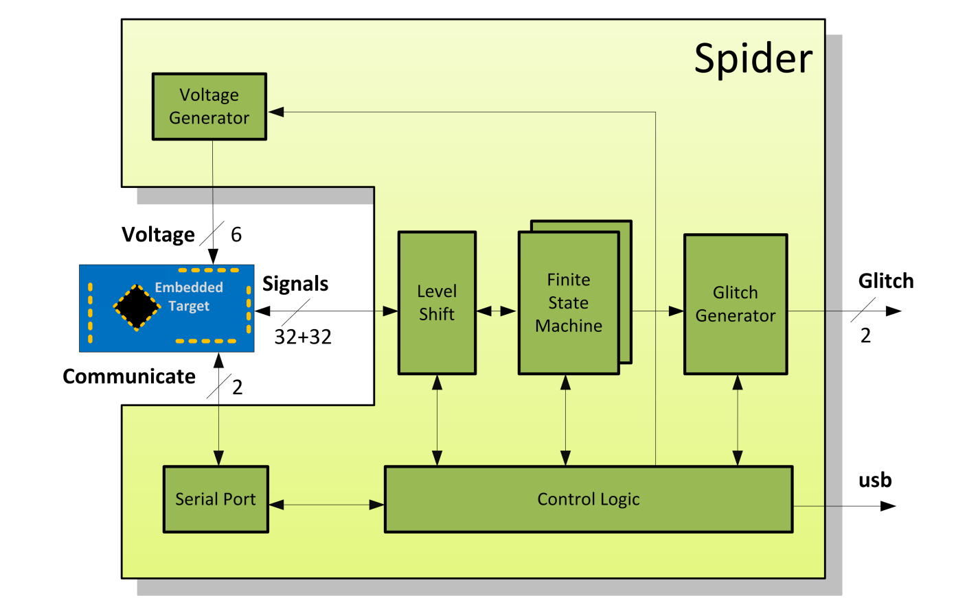
Figure 1 Spider系统架构框图
每个Spider设备包含两个有限状态机处理核心，每个核心拥有32比特专属GPIO信号，并可驱动设备的毛刺输出端口。用户可对每个核心进行单独编程，使其对内部和外部的信号反应，发生状态跳转，并改变GPIO或毛刺输出电压的状态。此外，Spider还提供6个独立可编程的电压输出信号，和2通道全双工异步串口。
用户可通过Inspector的Java接口或使用独立的Python接口对Spider进行编程。

如何搭建设备

在故障注入（FI）情景下生成电压毛刺
在此硬件配置中， Spider通过总线与目标进行通讯，并在符合用户定义的条件时生成电压毛刺。
由于Spider的毛刺输出端口输出功率很低，一般会使用电压毛刺放大器来为目标办进行供电。 注意：请在Spider和毛刺放大器间连接50欧姆输出阻抗适配器。
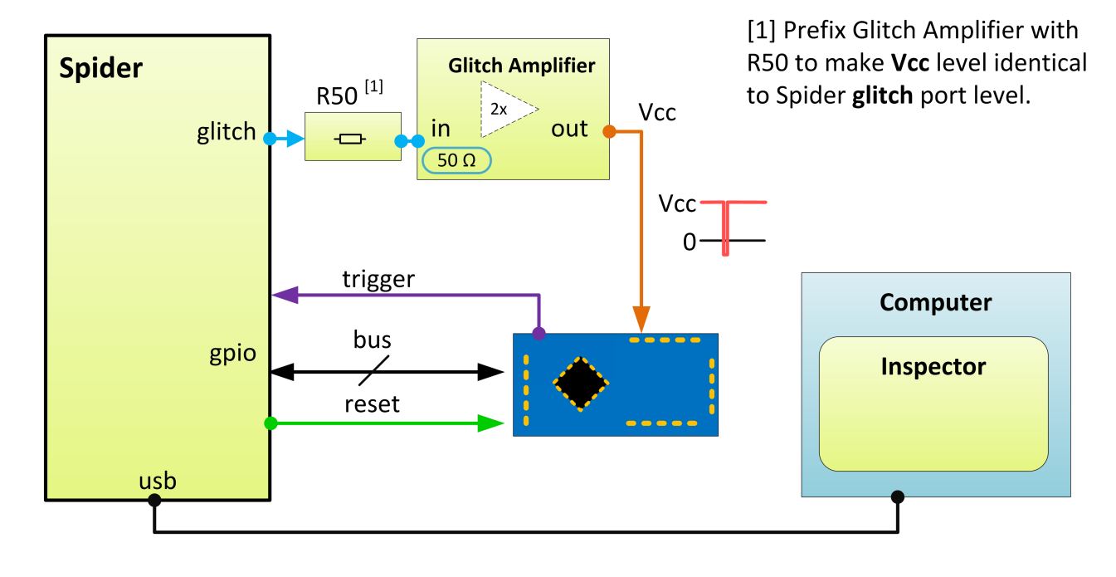
Figure 2 使用Spider对目标电源信号注入毛刺

在故障注入（FI）情境中驱动激光源
在此硬件配置中，Inspector通过Spider与目标板进行通讯。目标生成的触发信号会触发Spider，使其在毛刺输出端口生成脉冲信号，并触发下游激光源设备。激光源输出的功率也多可以由Spider输出的电压信号控制（DPSS激光除外）。
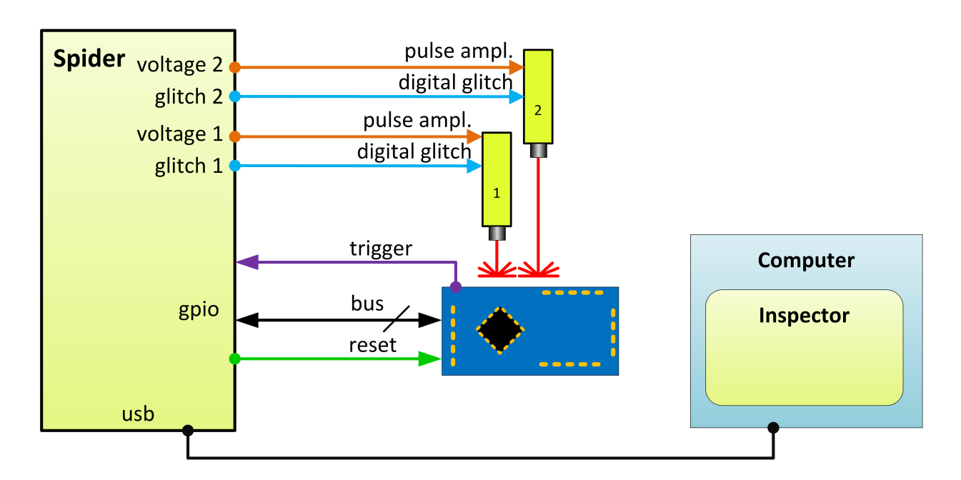
Figure 3 使用Spider来驱动一个（或两个）激光器对目标进行故障注入

在侧信道分析（SCA）情境中控制icWaves
在此硬件配置中，Spider会生成方波对icWaves的模拟信号识别进行管控。从而只允许icWaves在与攻击相关的波形时段对模拟信号进行识别，来避免其生成错误的触发信号。
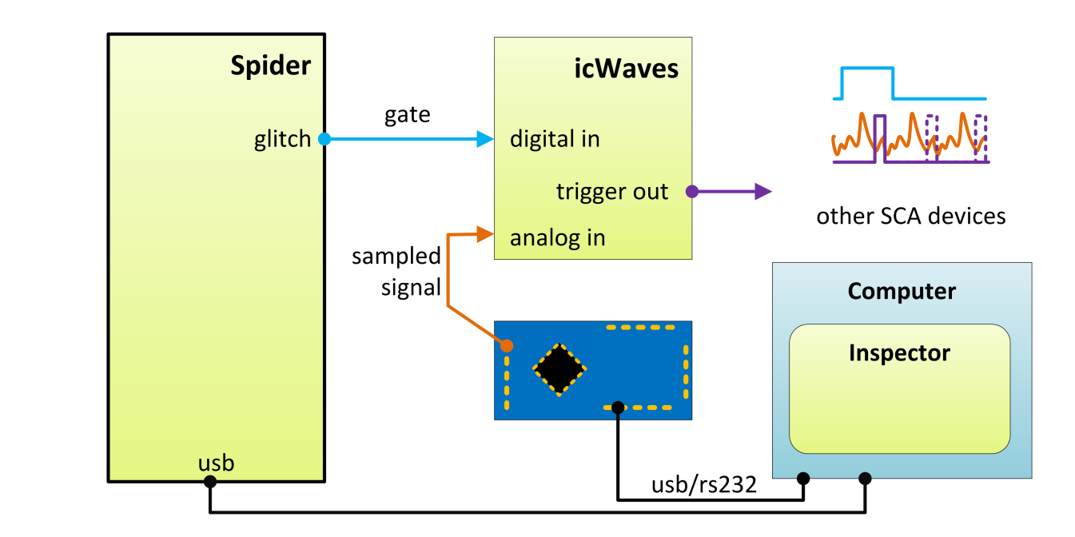
Figure 4 使用Spider来控制icWaves对模拟信号识别的时机

安装Spider SDK
请双击使用存储在U盘上安装文件来安装SDK至本地计算机。安装向导将引导用户完成对SDK的配置和安装。

Spider SDK的内容
SDK安装目录下会包含以下的子目录：
- ReleaseNote.txt–SDK版本更新历史信息文件。
- doc–包含与设备有关文档的文件夹。
- driver–包含设备Windows驱动的文件夹。
- firmware–包含设备最新固件安装程序的文件夹。
- java–包含对Spider进行演示操作的Inspector Sequence模块的文件夹。同时，文件夹下的Sequence模块还会被拷贝至 C:\Users\[your_user_name]\Inspector\modules文件夹。
- python–包含Spider python编程接口及示例脚本的文件夹。

安装Spider的驱动程序
在用户完成Inspector或SDK安装流程后，Spider设备驱动程序会被拷贝至:
%ProgramFiles(x86)%\Riscure\Spider SDK\driver
首次使用Spider设备时，用户可能需要对Spider设备驱动进行手动安装。若设备驱动程序已安装成功，则Spider设备会被Windows识别为串口设备并显示为“Test Tool 1.x”。(见 Figure 5)
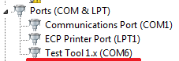
Figure 5 已被Windows成功识别为COM6的Spider设备

在安装SDK之后...
- Python编程用户:
  - 安装Python 3。
  - 安装pyserial 库。
  - 使用示例脚本熟悉Python编程接口的使用。
- Inspector 编程用户:
  - 启动Inspector。
  - 点击菜单项File -> Open User Module...
  - 选择并打开任意Spider Sequence模块，并摁下F9键对模块进行编译。
  - 用户可以在Inspector中使用编译成功的Sequence模块。
  - 若想选择编译过的Spider Sequence模块:
    - 打卡任意Sequence Acquisition或 Sequence Perturbation模块。
    - 点击模块用户界面的“Target”选项卡。
    - 在 “Sequence”下拉菜单中找到完成编译的模块。
  - Inspector tutorial文档中有更为细致的Spider和Insepctor使用方面的信息。

验证设备安装
请执行以下检查，以确认您已正确的安装了设备:
- Spider设备是否已成功上电?
- Spider设备是否已被系统成功识别?
- Spider设备是对指令做出响应？
在进行下一项之前，请确当前项的验证成功。 如果发现问题，请参阅“常见问题”部分。

检查项1 – Spider设备是否已成功上电?
- 将直流电源适配器接入Spider设备，并将接适配器接至交流电输入。将Spider设备拨位开关移至ON的位置。
- 检查Spider设备前端液晶屏是否显示“Spider 1.x”字样。

检查项2 – Spider设备是否已被系统成功识别?
- 将Spider设备与计算机相连并上电。
- Spider设备应在Windows设备管理器下被识别为由“Test Tool 1.x”字样标记的串口设备。若设备未被系统识别，请（重新）安装设备驱动程序。

检查项3 – Spider设备是对指令做出响应?
- 访问 %ProgramFiles(x86)%\Riscure\Spider SDK\python\examples 文件夹。
- 拷贝ping.py脚本至 %ProgramFiles(x86)%\Riscure\Spider SDK\python 文件夹中。
- 执行ping.py脚本。
- 脚本会显示目前与计算机相连的Spider设备 (见 Figure 6)。

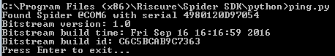
Figure 6 运行ping.py脚本后的控制台输出

帮助与故障排除

常见问题
为Spider上电 | 请先用USB数据线将Spider连接至计算机后，再接通15伏的直流电源。

连接设备至毛刺放大器
当用户计划将毛刺输出信号与任何毛刺放大器（Glitch Amplifier或HPGA）相连时，务必在Spider毛刺输出端口加装“50欧姆输出阻抗适配器”（R50），来补偿毛刺放大器内部的2倍增益。否则，毛刺放大器输出电压值将会是Spider输出电压值的2倍。
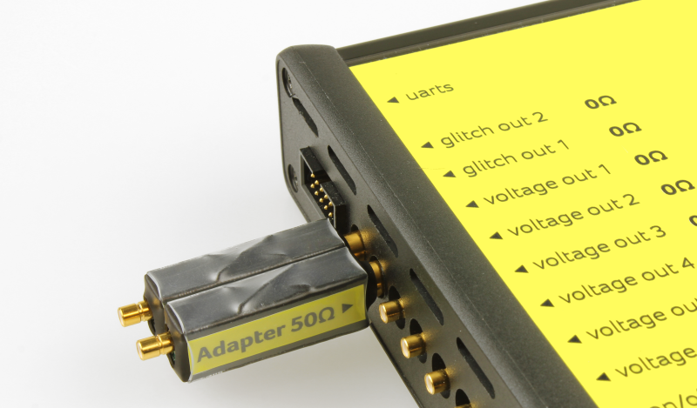
Figure 7 毛刺输出端口和50欧姆适配器特写

仍有其他问题？
请访问Riscure技术支持页面: http://support.riscure.com

技术规格

使用环境参数
- 室温20 - 30 °C(68 – 86 F)，且无冷凝现象。
保持稳定的环境条件（温度，湿度，气流等），以便可靠地重复测试并比较测试结果。
用户不必总将插头从电源插座上拔开。但若长时间不使用的话，可以考虑拔掉插头。

电源参数
- 15伏直流，电流负载0.4安培。
- 中心孔插头，内直径2.5毫米，外直径5.5毫米。
请勿使用非Riscure提供的电源适配器。 其他厂家的适配器中的电压或电流毛刺会引起设备内部损坏或精度损失。

可编程状态机核心
- 2个独立的可编程核心。
- 每个核心可编程状态：256个。
- 状态跳转触发条件: GPIO沿触发, GPIO逻辑触发, 计数触发, 计时触发。
- 核心同步可通过GPIO连接实现。

可编程电压输出端口
- 6个独立的可编程电压输出端。
- 输出阻抗：0欧姆。
- 输出电压范围：0至5伏, 12-比特电压分辨率。
- 最大输出电流：100毫安。
- 电压更新值由硬件同步向端口输出。

毛刺输出端口
- 2个独立毛刺输出端。设备核心可分别控制单个或同时控制两个输出端口。
- 输出阻抗：0欧姆。
- 毛刺电压范围： -4至+4伏, 16-比特电压分辨率。
- 最大输出电流：75毫安。
- 毛刺时间分辨率：4纳秒

GPIO端口信号
- 128针端口，分为4行 x 32针排列。中间两行为GND信号。顶部1行和底部1行为GPIO信号。
- GPIO信号被分成两组32比特总线，分别由两个核心控制（1号核心、2号核心）。
- 每个GPIO信号可被独立配置为输入或输出。
- GPIO信号输入至GPIO信号输出的最短延迟为40纳秒。
- 用户可通过编程改变GPIO的Vcco参数，即GPIO逻辑1电平电压。可编程电压范围为1伏至3.3伏。
- 系统上电后，默认的Vcco电压值为3.3伏。
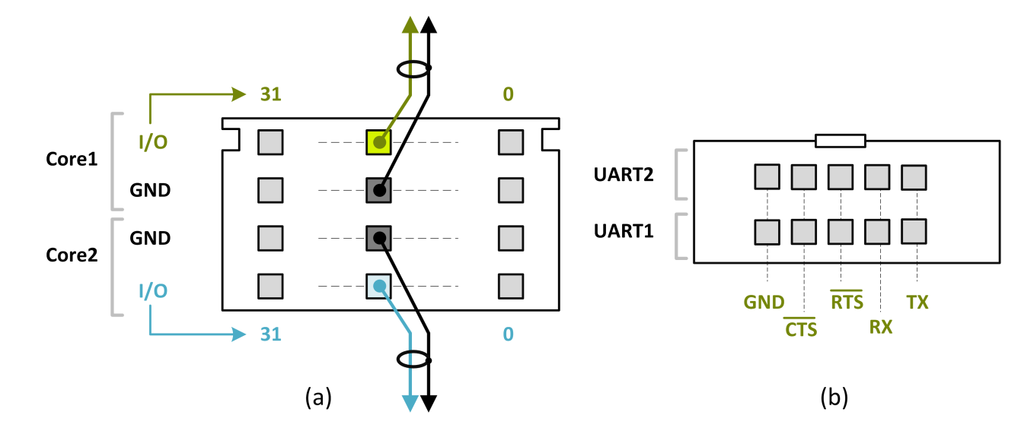
Figure 8 GPIO端口前视图 (a) 和 UART端口 前视图 (b)
用户可通过IO扩展板来将Spider设备前端的水平针脚端口转化为2.54毫米间距的垂直针脚。
出于性能方面的考虑，设备前端的GPIO信号针脚被直接连接到设备内部的FPGA芯片管脚。用户在使用时要额外注意输入信号的电压值，防止其对FPGA芯片造成过电压损伤。
输入信号的电压值绝不可以超过（Vcco + 0.55）伏特。

异步串口端口
- 10针（2 x 5）端口, 含两个全双工异步串口信号。（见Figure 8）
- 用户可通过编程使用此串口实现与其他串口目标的通讯。

产品外壳和端口
- 外壳机械尺寸 （长 x 宽 x 高）：220.00 x 169.50 x 34.63 [毫米]，即8.661 x 6.673 x 1.363 [英尺]。
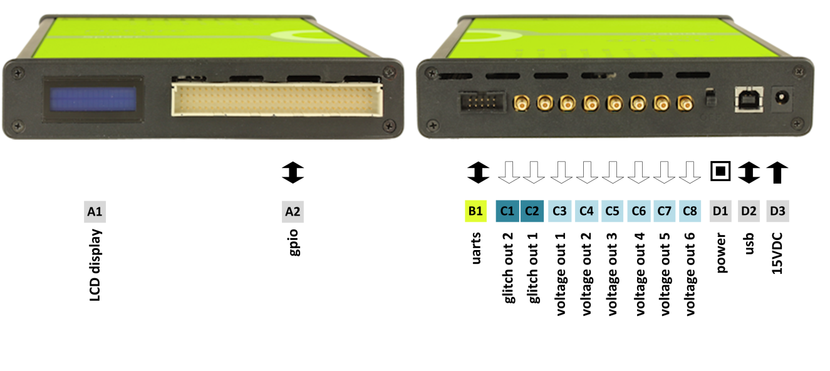

编号 | 英文标识 | 文字描述
A1 | - | 16 x 2液晶屏。
A2 | gpio | 128针GPIO端口。
B1 | uarts | 10针UART端口。包含两个全双工UART串口信号。
C1 | glitch out 2 | 2号毛刺输出端口。输出阻抗：0欧姆。
C2 | glitch out 1 | 1号毛刺输出端口。输出阻抗：0欧姆。
C3 | voltage out 1 | 1号可编程电压输出端。输出阻抗：0欧姆。
C4 | voltage out 2 | 2号可编程电压输出端。输出阻抗：0欧姆。
C5 | voltage out 3 | 3号可编程电压输出端。输出阻抗：0欧姆。
C6 | voltage out 4 | 4号可编程电压输出端。输出阻抗：0欧姆。
C7 | voltage out 5 | 5号可编程电压输出端。输出阻抗：0欧姆。
C8 | voltage out 6 | 6号可编程电压输出端。输出阻抗：0欧姆。
D1 | power | 设备拨位开关。
D2 | usb | USB 2.0 - B型端口。
D3 | 15VDC | 15伏直流适配器输入端口。

合规性声明
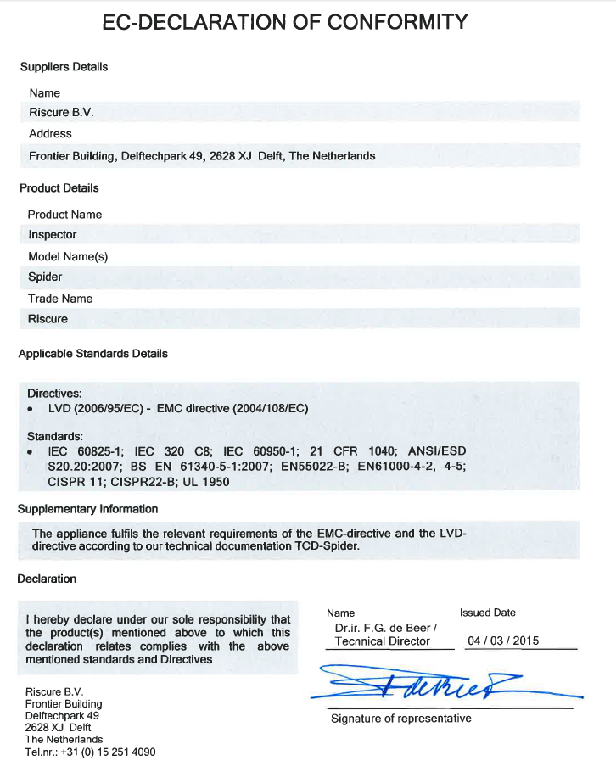
备注:

